當官附送的「套餐」

原创 简思智库 [简思智库](javascript:void(0);)

**简思智库**

微信号 GNSSTT

功能介绍 策者简也，思而后行。

2022-05-09[原文](https://mp.weixin.qq.com/s?__biz=MzUyNzQyMzYwNQ==&mid=2247491553&idx=1&sn=0657c5a6d9f994fd9ae6387bdeee9aff&chksm=fa7e9efbcd0917edf552cd568efac28c6e274b6f09ca76538acba2c57754e1334b7dba90c981&scene=27#wechat_redirect&cpage=264) 发表于

收录于合集 #香港的声音 241个





**簡思智庫有話説：**

我們不應像西方一樣，將政治娛樂化，政治人物的監督不能有狗仔們參與，隨意的潑髒水也應杜絕。

**這是簡思智庫的第 582 篇原創**

**作者：**屈穎妍，自由撰稿人、作家。

回歸25年，香港發生了好多「質變」，這些「質變」，直接影響香港管治問題，其中一種「質變」，是當官。

殖民地年代，能進入政府管治架構內當官，是光宗耀祖的事，朝廷有人好辦事，如果當的是大官，屬權貴階層，更可呼風喚雨。

然而，回歸後，做官卻換了另一個形容詞叫做「進入熱廚房」，一看就知負面兼艱辛，還隨時惹上一身蟻連累家人。

有辦你睇，有人一當官就被翻出三、四十年舊事來算帳，還被告上法庭，惹上官非。

有人一做官就全家被狗仔隊全年全天候廿四小時跟蹤，沒一個家人活得安寧。

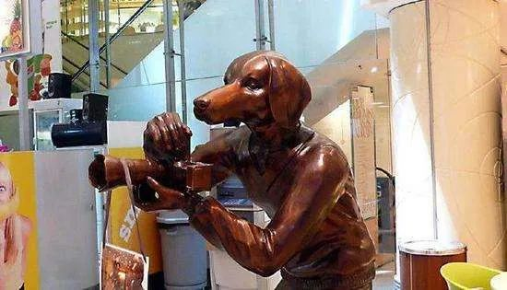

所以，這些當官「附送」的「套餐」，嚇怕好多能者，有些人明明有志服務社會，卻因為家人承受不了這種天天活在放大鏡下的壓力，堅拒走進「熱廚房」。

昨天剛當選香港新一任行政長官的李家超先生讓我們看到這問題的變本加厲，一報名參選，兩個兒子的工作就被翻出來公審，明明找不到黑材料，都可以講到有什麼私相授受陰謀一樣，看得出，那是一場早有預謀的抹黑。

於是，李家超跟過去幾屇特首選舉參選人不同，整個選舉過程，都不見他家人影踪。

從前參選者的家人，總會在拉票活動、造勢大會、或者選舉日現身，但這次我們只見李家超一直獨來獨往，直至選上那一刻，才第一次讓太太現身，而兩個兒子都不在現場。



警隊出身的人，當然懂得如何保護家人，讓他們少曝光，就是最大的保護。

所以，當選後李家超被記者問及家人不現身時如此回應：

**「為什麼我強調選舉是我個人的事，縱然家人好支持我，我亦沒要求他們參與我的選舉，香港的確穩定下來，但亦潛伏著一些破壞力量，所以，我有非常艱巨的工作要做，我希望他們不需要因為我的工作而有影響或顧慮，我相信這是每個家庭的父親或者丈夫都會做的同一件事……」**

是的，守護家人最好的方法，就是把他們隱藏，有喜事也不能同分享，因為今天的曝光，就會成為記者及網民永遠的素材，閒來無事會拿來說笑，大是大非更會成為箭靶。

**一人當官，全家受罪，這就是香港今天最可悲的事實。**

其實，不只當官，經歷過佔中、黑暴，看過許多網上與現實的起底與欺凌就知道，今日香港，每個站出來說真話做正事的人，都要賠上家人甚至家庭。

即使你本身是個硬漢，但家人可能是軟肋，在無底線起底欺凌的壞風氣下，不少能者都會卻步，這也是政府選賢任能路上遇上的最大死結。

此風不除，人才難覓，香港要走出生天，仍然舉步維艱。

**不念过去**

**END**

**不畏将来**



欢迎您投稿原创文章到简思智库，让您的声音被更多人听到



请长按下方二维码添加简思智库工作微信投稿。（或搜索添加微信ID：**GTT_CN**）









**感谢阅读，请关注我们，或点右下角“赞”和“在看”分享。**



### 精选留言

用户设置不下载评论